Sistema de Gestión de Inventario de la Empresa AEMINOX

Contenido

FICHA DE CONTENIDO

CONTENIDO

1. INTRODUCCION
   1. Propócito
   2. Alcance

1.3

* 1. personal involucrado
  2. definiciones, acrónimos y abreviaturas
  3. referencias

1. descripcion general
   1. perspectiva del producto
   2. funcionalidades del producto
   3. CARACTERIZTICAS DE LOS USUARIOS
2. requerimientos
   1. requerimientos funcionales
   2. requerimientos no funcionales

**1 Introducción**

Este documento es una Especificación de Requisitos Software (ERS) para el Sistema de información para la gestión de procesos y control de inventarios. Esta especificación se ha estructurado basándose en las directrices dadas por el estándar IEEE Práctica Recomendada para Especificaciones de Requisitos Software ANSI/IEEE 830, 1998.

* 1. **Propósito**

El presente documento tiene como propósito definir las especificaciones funcionales, no funcionales para el desarrollo de un sistema de información web que permitirá gestionar distintos procesos de inventario en la empresa Aeminox. Éste será utilizado por el administrador y personal de la empresa.

* 1. **Alcance**

Esta especificación de requisitos está dirigida al sistema, debido a que se gestionará el inventario de la empresa Aeminox con un tiempo establecido la cual se le entregará con los requisitos permitidos y necesarios para está en beneficio de la empresa a trabajar.

## Requisitos comunes de las interfaces

.

### Interfaces de usuario

La interfaz con el usuario consistirá en un conjunto de ventanas con botones, listas y campos de textos. Ésta deberá ser construida específicamente para el sistema propuesto y, será visualizada desde un navegador de internet.

### Interfaces de hardware

Será necesario disponer de equipos de cómputos en perfecto estado con las siguientes características:

* Adaptadores de red.
* Procesador de 1.66GHz o superior.
* Memoria mínima de 256Mb.
* Mouse.
* Teclado.

### Interfaces de software

* Sistema Operativo: Windows XP o superior.
* Explorador: Mozilla o Chrome.

### Interfaces de comunicación

Los servidores, clientes y aplicaciones se comunicarán entre sí, mediante protocolos estándares en internet, siempre que sea posible. Por ejemplo, para transferir archivos o documentos deberán utilizarse protocolos existentes (FTP u otros convenientes).

* 1. **Personal involucrado**

|  |  |
| --- | --- |
| Nombre | Natalia Sánchez Pineda |
| Rol | Analista, Diseñador y programador |
| Categoría Profesional | Profesional |
| Responsabilidad | Analista de información, Diseño y programador |
| Información de contacto | nsanchez212@misena.edu.co |

|  |  |
| --- | --- |
| Nombre | Angie Esmeralda Agudelo García |
| Rol | Analista, Diseñador y programador |
| Categoría Profesional | Profesional |
| Responsabilidad | Analista de información, Diseño y programador |
| Información de contacto | Aeagudelo58@misena.edu.co |

|  |  |
| --- | --- |
| Nombre | María Alejandra Beltrán Mora |
| Rol | Analista, Diseñador y programador |
| Categoría Profesional | Profesional |
| Responsabilidad | Analista de información, Diseño y programador |
| Información de contacto | Mabeltran256@misena.edu.co |

|  |  |
| --- | --- |
| Nombre | Sindy Catherine Suarez Cuellar |
| Rol | Analista, Diseñador y programador |
| Categoría Profesional | Profesional |
| Responsabilidad | Analista de información, Diseño y programador |
| Información de contacto | Scsuarez1@misena.edu.co |

|  |  |
| --- | --- |
| Nombre | Duran Camilo Amaya Urrego |
| Rol | Analista, Diseñador y programador |
| Categoría Profesional | Profesional |
| Responsabilidad | Analista de información, Diseño y programador |
| Información de contacto | Dcamaya67@misena.edu.co |

* 1. **Definiciones, acrónimos y abreviaturas**

|  |  |
| --- | --- |
| Nombre | Descripción |
| Inventario | Lista ordenada de bienes y demás cosas valorables que pertenecen a una persona, empresa o institución. |
| RF | Requerimiento Funcional |
| RFN | Requerimiento No Funcional |

* 1. **Referencias**

|  |  |
| --- | --- |
| Título del documento | Referencia |
| Sistema de gestión de inventario | Standard IEEE 830 - 1998 |

1. **Descripción general**

* 1. **Perspectiva del producto**

El sistema de gestión de inventario será un producto diseñado capaz para trabajar en entornos cotidianos, lo que permitirá su utilización de forma rápida sin conexión a internet esto evitará más errores en el sistema, además se generará un orden administrativo en la empresa.

**2.2** **Funcionalidad del producto**

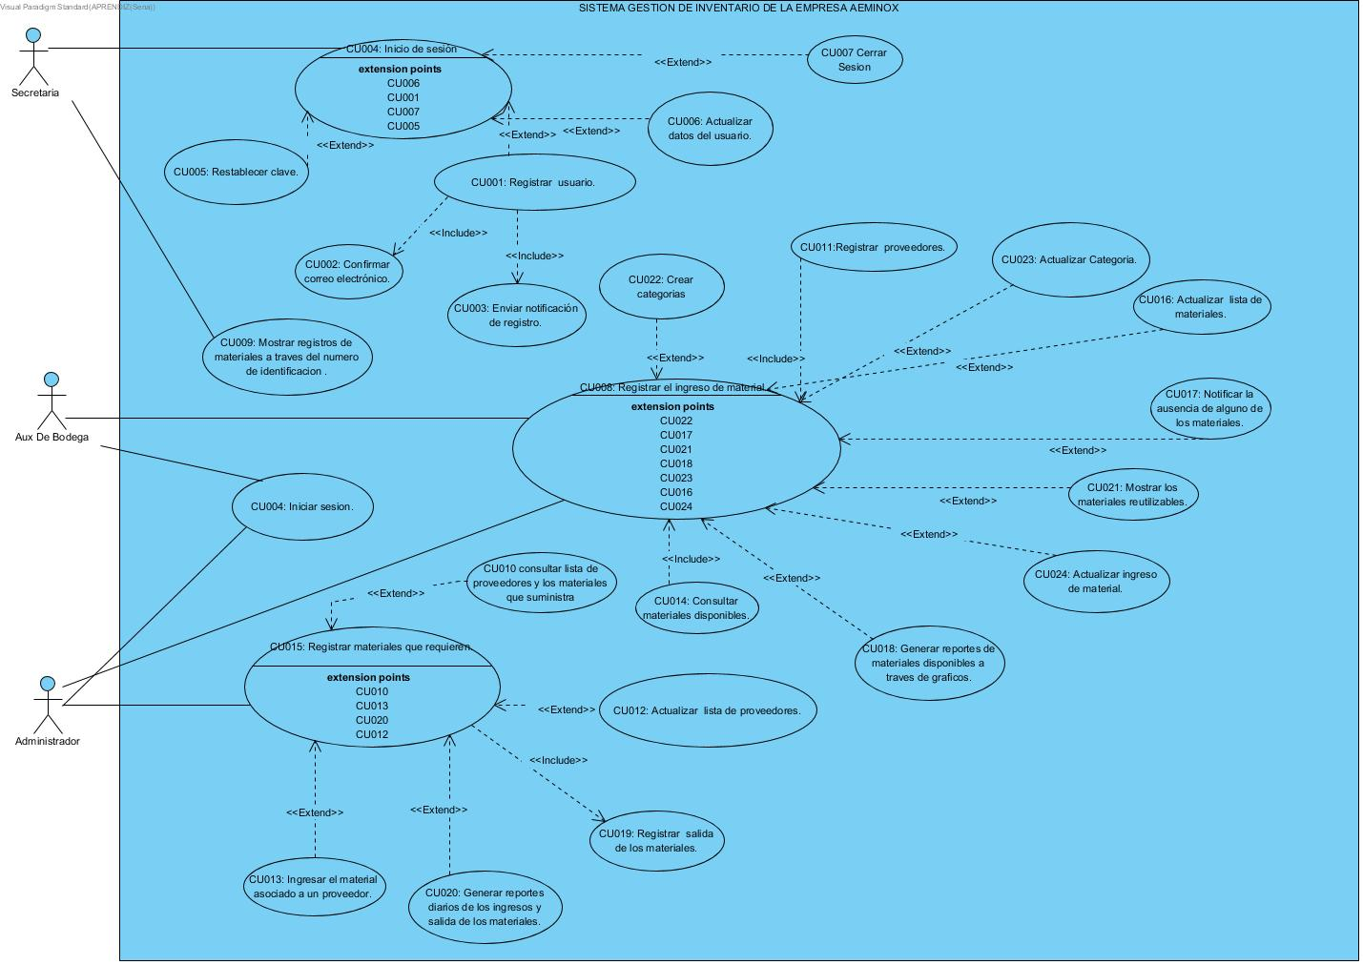

* 1. **Características de los usuarios**

|  |  |
| --- | --- |
| Tipo de usuario | Administrador |
| Formación | Administrador |
| Actividades | Control y manejo del sistema en general |

|  |  |
| --- | --- |
| Tipo de usuario | Usuario |
| Formación | secretaria |
| Actividades | Organización en la empresa, Atención al cliente |

|  |  |
| --- | --- |
| Tipo de usuario | Usuario |
| Formación | Aux de bodega |
| Actividades | Participación en el inventario y manejo de recursos |

**3. Requerimientos**

**3.1** **Requerimientos Funcionales**

|  |  |
| --- | --- |
| **Identificación del requerimiento:** | RF001 |
| **Nombre del Requerimiento:** | Registro a los usuarios |
| **Características:** | Los usuarios deberán registrarse para acceder al sistema. |
| **Descripción del requerimiento:** | El sistema permitirá el registro a los usuarios que van a utilizar la plataforma. |
| **Requerimiento NO funcional:** | RNF002  RNF004  RNF005 |
| **Prioridad del requerimiento:**  Alta | |

|  |  |
| --- | --- |
| **Identificación del requerimiento:** | RF002 |
| **Nombre del Requerimiento:** | Acceso a los usuarios |
| **Características:** | El sistema ofrecerá al usuario la información que él requiera para el proceso de inventario. |
| **Descripción del requerimiento:** | El sistema permitirá el acceso a los usuarios registrados. |
| **Requerimiento NO funcional:** | RNF002  RNF004  RNF005 |
| **Prioridad del requerimiento:**  Alta | |

|  |  |
| --- | --- |
| **Identificación del requerimiento:** | RF003 |
| **Nombre del Requerimiento:** | Registro en la plataforma |
| **Características:** | Se identificará cada registro que entre en el sistema y este se identificará. |
| **Descripción del requerimiento:** | A cada registro en la plataforma del inventario, debe estar identificado. |
| **Requerimiento NO funcional:** | RNF001  RNF002  RNF004  RNF005 |
| **Prioridad del requerimiento:**  Alta | |

|  |  |
| --- | --- |
| **Identificación del requerimiento:** | RF004 |
| **Nombre del Requerimiento:** | Enviar notificaciones de la disponibilidad de los materiales |
| **Características:** | El sistema generará reportes de la disponibilidad de los recursos o materiales que hay disponibles en el momento. |
| **Descripción del requerimiento:** | El sistema permitirá el envío de notificaciones de la disponibilidad de los materiales al proveedor para solicitud de compra. |
| **Requerimiento NO funcional:** | RNF001  RNF002  RNF003  RFN005 |
| **Prioridad del requerimiento:**  Alta | |

|  |  |
| --- | --- |
| **Identificación del requerimiento:** | RF005 |
| **Nombre del Requerimiento:** | Permitir generar controles sobre lo materiales |
| **Características:** | El sistema podrá controlar la salida y entrada de los materiales que se encuentran y también con materiales que se pueden reutilizar. |
| **Descripción del requerimiento:** | El sistema debe permitir generar controles sobre lo materiales existentes. |
| **Requerimiento NO funcional:** | RNF001  RNF002  RNF003  RNF005 |
| **Prioridad del requerimiento:**  Alta | |

|  |  |
| --- | --- |
| **Identificación del requerimiento:** | RF006 |
| **Nombre del Requerimiento:** | Creación de categorías para la clasificación |
| **Características:** | El usuario generará las categorías para que así el sistema pueda clasificar los materiales que se controla para su facilidad de brusquedad. |
| **Descripción del requerimiento:** | El sistema debe permitir al personal la creación de categorías para la clasificación de los productos en él inventario. |
| **Requerimiento NO funcional:** | RNF001  RNF002 RNF003  RNF004  RNF005 |
| **Prioridad del requerimiento:**  Alta | |

|  |  |
| --- | --- |
| **Identificación del requerimiento:** | RF007 |
| **Nombre del Requerimiento:** | Cerrar sesión |
| **Características:** | El usuario cerrara sesión cuando se haya utilizado la plataforma. |
| **Descripción del requerimiento:** | El sistema permitirá que el usuario pueda cerrar sesión después de la utilización de la plataforma. |
| **Requerimiento NO funcional:** | RNF001  RNF002 RNF003  RNF005 |
| **Prioridad del requerimiento:**  BAJA | |

* 1. **Requerimientos No Funcionales**

|  |  |
| --- | --- |
| **Identificación del requerimiento:** | RNF01 |
| **Nombre del Requerimiento:** | Capacidad de usuarios. |
| **Características:** | El sistema se pondrá funcionar correctamente con la cantidad de usuarios que el administrador genere en el sistema. |
| **Descripción del requerimiento:** | El sistema debe de funcionar correctamente a un cierto número de usuarios. |
| **Prioridad del requerimiento:**  Alta | |

|  |  |
| --- | --- |
| **Identificación del requerimiento:** | RNF002 |
| **Nombre del Requerimiento:** | Rendimiento sobre fallos |
| **Características:** | El rendimiento del sistema frente a fallos se mantendrá estable |
| **Descripción del requerimiento:** | El sistema deberá mantener un cierto nivel en el rendimiento en casos de fallos del software. |
| **Prioridad del requerimiento:**  Alta | |

|  |  |
| --- | --- |
| **Identificación del requerimiento:** | RNF003 |
| **Nombre del Requerimiento:** | Ayuda en el uso del sistema. |
| **Características:** | Genera notificaciones e indicaciones de ayuda para poder utilizar y facilitar el uso de la interfaz del sistema. |
| **Descripción del requerimiento:** | El sistema debe proporcionar mensajes y notificaciones de error que sean informativos y orientados a usuario final. |
| **Prioridad del requerimiento:**  Alta | |

|  |  |
| --- | --- |
| **Identificación del requerimiento:** | RNF004 |
| **Nombre del Requerimiento:** | Cambios en el acceso |
| **Características:** | El administrador podrá cancelar o dar acceso al sistema ya que se puede variar de usuarios en la empresa, |
| **Descripción del requerimiento:** | Los permisos de acceso al sistema podrán ser cambiados solamente por el administrador. |
| **Prioridad del requerimiento:**  Alta | |

|  |  |
| --- | --- |
| **Identificación del requerimiento:** | RNF005 |
| **Nombre del Requerimiento:** | Seguridad en información. |
| **Características:** | El sistema garantizara a los usuarios una seguridad en cuanto a la información que se procede en el sistema. |
| **Descripción del requerimiento:** | El sistema debe asegurar que los datos estén protegidos del acceso no autorizado. |
| **Prioridad del requerimiento:**  Alta | |

.

1. **Especificaciones de Requisitos Funcionales**
   1. **RF001:**

**Registro a los usuarios:** El sistema permitirá el registro a los usuarios que van a utilizar la plataforma.

* Los usuarios deberán registrarse para acceder al sistema.

* 1. **RF002:**

**Acceso a los usuarios**: El sistema permitirá el acceso a los usuarios registrados.

* El sistema ofrecerá al usuario la información que él requiera para el proceso de inventario.
  1. **RF003:**

**Registro en la plataforma:** A cada registro en la plataforma del inventario, debe estar identificado.

* El sistema generará reportes de la disponibilidad de los recursos o materiales que hay disponibles en el momento.
  1. **RF004:**

**Enviar notificaciones de la disponibilidad de los materiales:** Elsistema permitirá el envío de notificaciones de la disponibilidad de los materiales al proveedor para solicitud de compra.

* El sistema generará reportes de la disponibilidad de los recursos o materiales que hay disponibles en el momento.

**4.5 RF005:**

**Permitir generar controles sobre lo materiales**: El sistema permitirá el envío de notificaciones de la disponibilidad de los materiales al proveedor para solicitud de compra.

* El sistema generará reportes de la disponibilidad de los recursos o materiales que hay disponibles en el momento.
  1. **RF006:**

**Creación de categorías para la clasificación**: El sistema debe permitir al personal la creación de categorías para la clasificación de los productos en él inventario.

* El usuario generará las categorías para que así el sistema pueda clasificar los materiales que se controla para su facilidad de búsqueda.
  1. **RF007:**

**Cerrar sesión**: El sistema permitirá que el usuario pueda cerrar sesión después de la utilización de la plataforma.

* El usuario cerrara sesión cuando se haya utilizado la plataforma.

1. **Especificaciones de Requisitos No Funcionales**
   1. **RNF001**

**Capacidad de usuarios:**

* El sistema se pondrá funcionar correctamente con la cantidad de usuarios que el administrador genere en el sistema.
* El sistema debe de funcionar correctamente a un cierto número de usuarios.
  1. **RNF002**

**Rendimiento sobre fallos:**

* El rendimiento del sistema frente a fallos se mantendrá estable.
* El sistema deberá mantener un cierto nivel en el rendimiento en casos de fallos del software.
  1. **RNF003**

**Ayuda en el uso del sistema:**

* El administrador podrá cancelar o dar acceso al sistema ya que se puede variar de usuarios en la empresa.
* Los permisos de acceso al sistema podrán ser cambiados solamente por el administrador.

**5.4 RNF004**

**Cambios en el acceso:**

* Los permisos de acceso al sistema podrán ser cambiados solamente por el administrador.
* El administrador podrá cancelar o dar acceso al sistema ya que se puede variar de usuarios en la empresa.
  1. **RNF005**

**Seguridad en información:**

* El sistema garantizara a los usuarios una seguridad en cuanto a la información que se procede en el sistema.
* El sistema debe asegurar que los datos estén protegidos del acceso no autorizado.